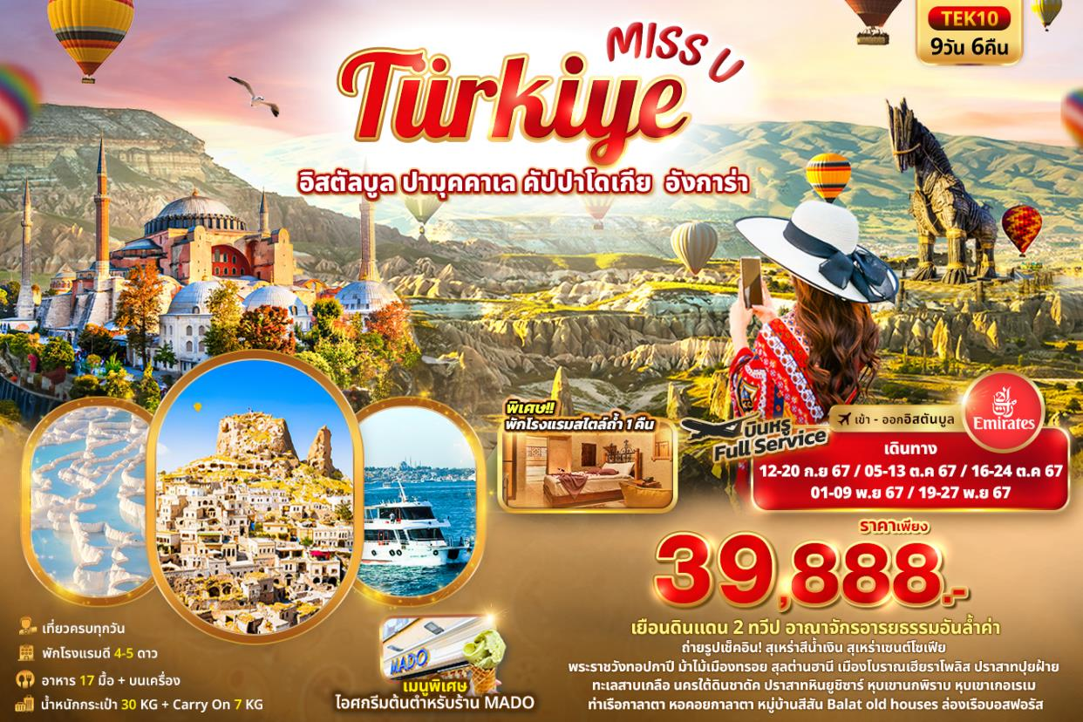

**TEK10 Miss U Türkiye   
อิสตัลบูล ปามุคคาเล คัปปาโดเกีย อังการ่า 9วัน 6คืน**

**เยือนดินแดน 2 ทวีป ดินแดนในฝันของนักเดินทาง ที่ยิ่งใหญ่และสวยงาม เต็มไปด้วยมรดกทางวัฒนธรรม**  ชมเมืองอิสตันบลู สุเหร่าสีน้ำเงิน สุเหร่าเซนต์โซเฟีย เพลิดเพลินไปกับดินแดนแห่งเทพนิยายคัปปาโดเกีย ชมดินแดนอันน่าอัศจรรย์ปามุคคาเล่ ปราสาทปุยฝ้าย ม้าไม้เมืองทรอย สัญลักษณ์อันชาญฉลาดด้านกลศึก **พิเศษ!!! ล่องเรือบอสฟอรัส ชมความงดงามของแผ่นดิน 2 ทวีป \*\*** เปิดประสบการณ์พักโรมแรมสไตล์ถ้ำ 1 คืน

Optional Tour! ขึ้นบอลลูนยักษ์หลากสี ชมความงามของเมืองคัปปาโดเกีย  
 หรือ นั่งรถ Jeep Safari ลัดเลาะไปตามแกรนด์แคนยอน

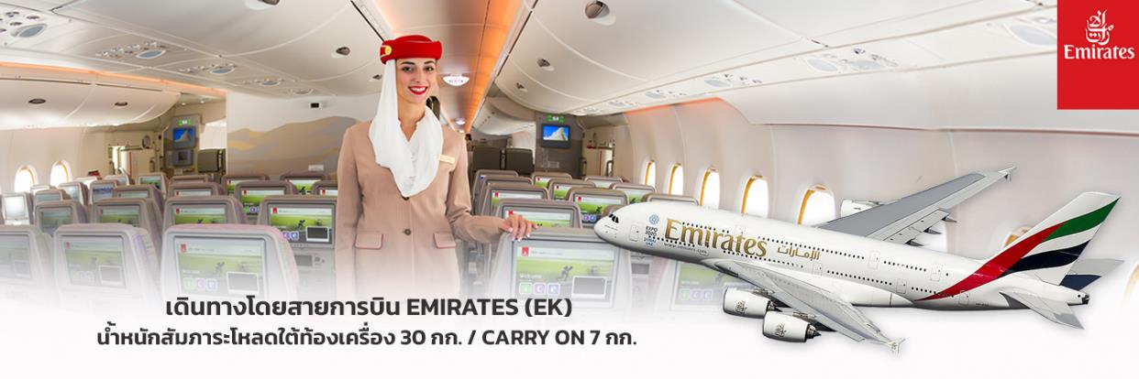** การันตี 15 ท่านออกเดินทาง พร้อมหัวหน้าทัวร์คนไทย **

|  |  |  |  |  |  |
| --- | --- | --- | --- | --- | --- |
| วันที่ | โปรแกรมท่องเที่ยว | เช้า | เที่ยง | เย็น | โรงแรม |
| **1** | ท่าอากาศยานนานาชาติสุวรรณภูมิ ประเทศไทย |  |  |  |  |
| **2** | **EK377 BKK-DXB 02.50-06.00**  ท่าอากาศยานนานาชาติสุวรรณภูมิ - ท่าอากาศยานนานาชาติดูไบ แวะพักเปลี่ยนเครื่อง - ท่าอากาศยานนานาชาติอิสตันบูล ประเทศตุรเคีย **EK123 DXB-IST 10.45-14.25** – เมืองชานัคคาเล |  |  | 🍽 | IRIS HOTEL  หรือระดับใกล้เคียงกัน |
| **3** | เมืองชานัคคาเล - ม้าไม้เมืองทรอย – เมืองปามุคคาเล่ – เมืองโบราณเฮียราโพลิส – ปราสาทปุยฝ้าย | 🍽 | 🍽 | 🍽 | TRIPOLIS HOTEL  หรือระดับใกล้เคียงกัน |
| **4** | เมืองชานัคคาเล - เมืองคอนย่า – สุลต่านฮานี – พิพิธภัณฑ์เมฟลานา – เมืองคัปปาโดเกีย | 🍽 | 🍽 | 🍽 | EXEDRA CAVE HOTEL  หรือระดับใกล้เคียงกัน |
| **5** | **Option Tour : ขึ้นบอลลูนชมความงามของเมืองคัปปาโดเกีย** **หรือ หรือ นั่งรถ Jeep Safari ลัดเลาะไปตามแกรนด์แคนยอน** – โรงงานทอพรม - โรงงานเซรามิค - ร้านจิวเวอร์รี่ - นครใต้ดินชาดัค – ปราสาทหินยูชิซาร์ – หุบเขานกพิราบ – หุบเขาแห่งรัก – หุบเขาเกอเรเม - หมู่บ้านอวานอส | 🍽 | 🍽 | 🍽 | RAMADA CAPPADOCIA HOTEL หรือระดับใกล้เคียงกัน |
| **6** | เมืองคัปปาโดเกีย - เมืองอังการา – สุสานอตาเติร์ก - ทะเลสาบเกลือ – เมืองซาฟแลนโบลู | 🍽 | 🍽 | 🍽 | KAHVECILER KONAGI  หรือระดับใกล้เคียงกัน |
| **7** | เมืองซาฟแลนโบลู – เมืองอิสตันบูล – โรงงานผลิตเครื่องหนัง - ล่องเรือชมช่องแคบบอสฟอรัส – Candy Shop -  ตลาดเครื่องเทศ – จัตุรัสทักซิมสแควร์ - หอคอยกาลาตา | 🍽 |  | 🍽 | TRYP BY WYNDHAM AIRPORT  หรือระดับใกล้เคียงกัน |
| **8** | พระราชวังทอปกาปี - สุเหร่าเซนต์โซเฟีย - สุเหร่าสีน้ำเงิน -  ฮิปโปโดม - ตลาดแกรนด์บาร์ซ่า - ย่าน Balat Old Houses - ท่าเรือกาลาตา - ท่าอากาศยานนานาชาติอิสตันบูล – ท่าอากาศยานนานาชาติดูไบ แวะพักเปลี่ยนเครื่อง  **EK118 IST-DXB 23.20-04.50** | 🍽 | 🍽 |  |  |
| **9** | ท่าอากาศยานนานาชาติดูไบ - ท่าอากาศยานนานาชาติสุวรรณภูมิ ประเทศไทย **EK372 DXB-BKK 09.40-19.15** |  |  |  |  |

|  |  |  |  |  |
| --- | --- | --- | --- | --- |
| วันเดินทาง | ราคาผู้ใหญ่  (บาท) | ราคาเด็ก 2-11 ปี (บาท)  เด็ก 2-11 ปี  ไม่เสริมเตียง (บาท) | พักเดี่ยว / เดินทาง  ท่านเดียว เพิ่ม (บาท) | ที่นั่ง |
| 12-20 กันยายน 67 | 39,888 | ไม่มีราคาเด็ก  ( Infant ไม่เกิน 2 ปี ราคา 14,500 บาท) | 9,500 | 25 |
| 05-13 ตุลาคม 67 | 39,888 | 25 |
| 16-24 ตุลาคม 67 | 39,888 | 25 |
| 01-09 พฤศจิกายน 67 | 39,888 | 25 |
| 19-27 พฤศจิกายน 67 | 39,888 | 25 |
| **กรณีทีมีตั๋วเครื่องบินแล้วหักออกจากราคาทัวร์** | | | **20,000 บาท** | |
| **อัพเกรดที่นั่งชั้นธุรกิจ Business Class เพิ่มจากราคาทัวร์**  ** ราคาอาจจะมีการเปลี่ยนแปลงกรุณาเช็คที่นั่งกับเจ้าหน้าที่ก่อนทำการจอง ** | | | **110,000 – 120,000 บาท** | |
| **\*\* สำหรับผู้ถือพาสปอร์ตไทยไม่ต้องขอวีซ่า** | | | | |

DEPARTURE : EK377 BKK-DXB 02.50-06.00 // EK123 DXB-IST 10.45-14.25

RETURN : EK118 IST-DXB 23.20-04.50 // EK372 DXB-BKK 09.40 - 19.15

** กรุ๊ปเดินทางวันที่ 12-20 กันยายน 67 และ 05-13 ตุลาคม 67 เที่ยวบินขาไปมีปรับเวลาดังนี้

DEPARTURE : EK371 BKK-DXB 03.30-06.50 // EK123 DXB-IST 10.45-14.25

RETURN : EK118 IST-DXB 23.20-04.50 // EK372 DXB-BKK 09.40-19.15

** กรุ๊ปเดินทางวันที่ 01-09 พฤศจิกายน 67 และ 19-27 พฤศจิกายน 67 เที่ยวบินขาไปและขากลับมีปรับเวลาดังนี้

DEPARTURE : EK377 BKK-DXB 02.00-06.00 // EK123 DXB-IST 10.15-14.25

RETURN : EK118 IST-DXB 23.40-04.55 // EK372 DXB-BKK 09.30-18.40

วันที่หนึ่ง ท่าอากาศยานนานาชาติสุวรรณภูมิ ประเทศไทย

23.30 น. พร้อมกัน ณ **ท่าอากาศยานนานาชาติสุวรรณภูมิ อาคารผู้โดยสารระหว่างประเทศขาออกชั้น** 4 เคาน์เตอร์ สายการบิน EMIRATES (EK) โดยมีเจ้าหน้าที่บริษัทฯ คอยต้อนรับและอำนวยความสะดวก

วันที่สอง ท่าอากาศยานนานาชาติสุวรรณภูมิ - ท่าอากาศยานนานาชาติดูไบ แวะพักเปลี่ยนเครื่อง – ท่าอากาศยานนานาชาติ   
 อิสตันบูล ประเทศตุรเคีย – เมืองชานัคคาเล 🍽อาหาร เย็น

02.50 น.  นำท่านเดินทางสู่เมืองอิสตันบลู ประเทศตุรเคีย โดย สายการบิน EMIRATES (EK) เที่ยวบินที่ EK377

06.00 น. เดินทางถึง ท่าอากาศยานนานาชาติดูไบ ประเทศสหรัฐอาหรับเอมิเรต แวะพักเปลี่ยนเครื่อง

10.45 น. นำท่านเดินทางสู่ ท่าอากาศยานนานาชาติอิสตันบูล ประเทศตุรเคียเที่ยวบินที่ EK123

14.25 น. เดินทางถึง ท่าอากาศยานนานาชาติอิสตันบูล ประเทศตุรเคีย นำท่านผ่านขั้นตอนการตรวจคนเข้าเมืองและพิธีการทางศุลกากร *(เวลาท้องถิ่นช้ากว่าประเทศไทย 4 ชั่วโมง)* นำท่านขึ้นรถโค้ชปรับอากาศเดินทางสู่ **เมืองชานัคคาเล (Canakkale)** ซึ่งเป็นศูนย์กลางการค้าตลอดจนชมทางการเดินรถ และขนถ่ายสินค้าจากเอเชียสู่ยุโรป

เย็น 🍽 รับประทานอาหารเย็น (มื้อที่1)

ที่พัก : IRIS HOTEL หรือโรงแรมระดับใกล้เคียงกัน

(ชื่อโรงแรมที่ท่านพัก ทางบริษัทจะทำการแจ้งพร้อมใบนัดหมาย 5-7 วัน ก่อนวันเดินทาง)

วันที่สาม เมืองชานัคคาเล - ม้าไม้เมืองทรอย – เมืองปามุคคาเล่ – เมืองโบราณเฮียราโพลิส – ปราสาทปุยฝ้าย

🍽อาหารเช้า, เที่ยง, เย็น

เช้า 🍽 *รับประทานอาหารเช้า ณ โรงแรม* (มื้อที่2)

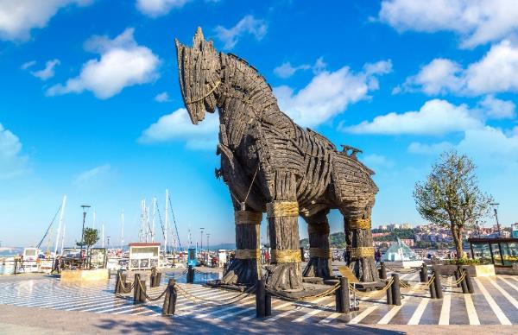

**Highlight !** **ม้าไม้ (Trojan Statue/Hollywood Horse)** เป็นที่โด่งดังมาจากภาพยนตร์ฮอลิวูดเรื่อง ทรอย (Troy) หลังจากนั้นทางทีมงานจึงมอบม้าไม้จำลองตัวนี้ให้กับทางการตุรเคียเพื่อเป็นเกียรติและสร้างชื่อเสียงให้กับเมืองชานัคคาเล

นำทุกท่าน**เช็คอินแลนด์มาร์คสำคัญ** ม้าไม้เมืองทรอย (Troy) หรือ ม้าโทรจัน (Trojan Horse) เป็นม้าขนาดใหญ่ที่ทำมาจากไม้เปรียบเสมือนสัญลักษณ์อันชาญฉลาดด้านศึกของนักรบ โบราณโดยเป็นสาเหตุทำให้กรุงทรอยแตก นำท่านเดินทางสู่ **เมืองปามุคคาเล่ (Pamukkale)** เมืองแห่งสปา เนื่องจากเป็นพื้นที่ที่มีบ่อน้ำพุร้อนธรรมชาติที่มีชื่อเสียงมาก คำว่า “ปามุคคาเล่” ในภาษาตุรเคีย หมายถึง “ปราสาทปุยฝ้าย” เป็นน้ำตกหินปูนสีขาวที่เกิดขึ้นจาการธารน้ำใต้ดินที่มีอุณหภูมิประมาณ 35 องศาเซลเซียส

เที่ยง 🍽 รับประทานอาหารเที่ยง (มื้อที่3)

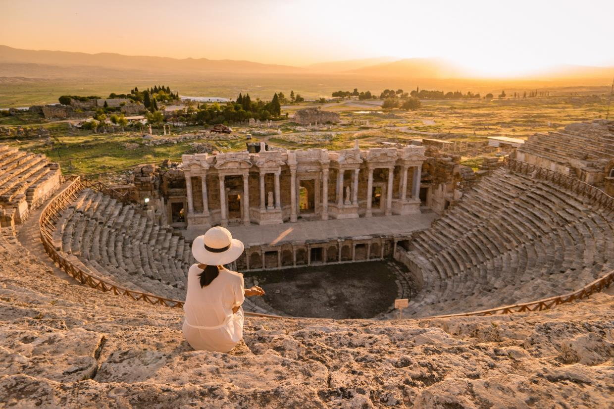 นำท่านเดินทางสู่ เมืองโบราณเฮียราโพลิส (Hierapolis) เมืองแห่งความศักสิทธิ์ ที่มีอายุกว่า 2,200 ปี โดยตั้งอยู่บนยอดเขาของปามุคคาเล บริเวณทางเข้าจะพบกับหลุมศพของผู้มีอิทธิพลในสมัยโบราณจำนวนมาก และภายในยังมีโบราณสถานมากมาย เช่น สระน้ำโบราณที่มีน้ำใสสีฟ้าอมเขียว สามารถมองเห็นซากโบราณที่มอยู่ใต้น้ำได้

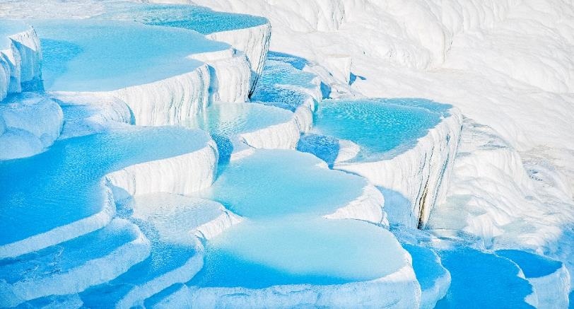 นำท่านเดินทางสู่ ปราสาทปุยฝ้าย (Cotton castle ) นำท่านชมหน้าผาที่ขาวกว้างใหญ่ด้านข้างของอ่างน้ำ ถ้ามองดูจะดูเหมือนสร้างจากหิมะ เมฆหรือปุยฝ้าย น้ำแร่ที่ไหลลงมาแต่ละชั้นจะแข็งเป็นหินปูน ห้อยย้อยเป็นรูปร่างต่าง ๆ อย่างมหัศจรรย์

**Highlight !** น้ำแร่นี้มีอุณหภูมิ 33-35 องศาเซลเซียส คนนิยมไปอาบหรือนำมาดื่ม เพราะเชื่อว่ามีคุณสมบัติในการรักษาโรคได้

เย็น 🍽 รับประทานอาหารเย็น (มื้อที่4)

ที่พัก : TRIPOLIS HOTEL หรือโรงแรมระดับใกล้เคียงกัน

(ชื่อโรงแรมที่ท่านพัก ทางบริษัทจะทำการแจ้งพร้อมใบนัดหมาย 5-7 วัน ก่อนวันเดินทาง)

วันที่สี่ เมืองชานัคคาเล - เมืองคอนย่า – สุลต่านฮานี – พิพิธภัณฑ์เมฟลานา – เมืองคัปปาโดเกีย 🍽อาหารเช้า, เที่ยง, เย็น

เช้า 🍽 *รับประทานอาหารเช้า ณ โรงแรม* (มื้อที่5)

นำท่านออกเดินทางสู่ **เมืองคอนย่า (Konya)** เป็นเมืองที่นิยมใช้เป็นจุดพักของการเดินทางในอดีตเคยเป็นเมืองหลวงของอาณาจักรเซลจุกเติร์ก ซึ่งเป็นอาณาจักรแห่งแรกของชาวเติร์กในตุรเคีย หรือที่ยุคนั้นเรียก

อนาโตเลียเป็นอู่ข้าวอู่น้ำของประเทศ

เที่ยง 🍽 รับประทานอาหารเที่ยง (มื้อที่6)

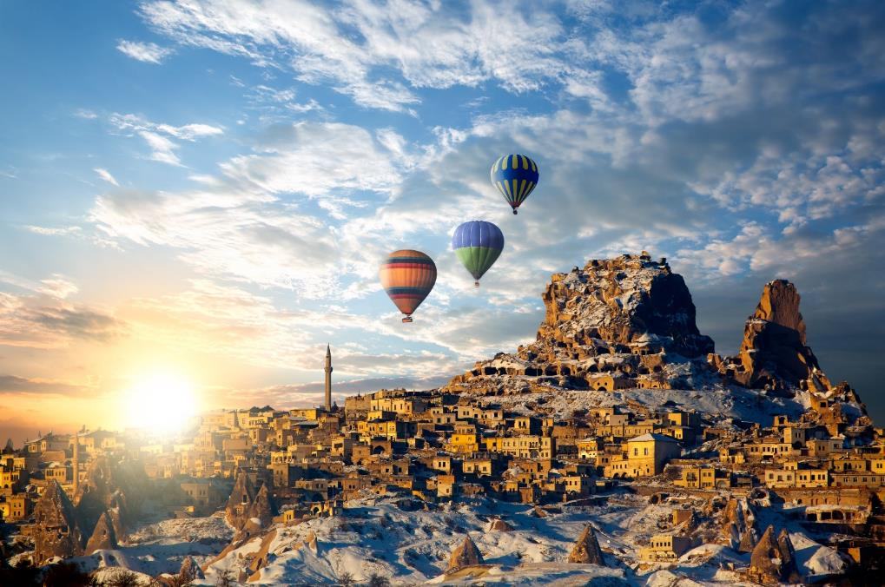นำทุกท่าน**แวะถ่ายภาพกับประตูหินอ่อนด้านหน้า** สุลต่านฮานี (Sultan Han Caravanserai) เป็นที่พักกองคาราวานในอดีต ประตูทำด้วยหินอ่อนสกัดลวดลายโบราณ ตรงกลางเป็นสุเหร่า ส่วนบริเวณอื่นในอดีตใช้เป็นครัว ห้องน้ำ และห้องนอน พิพิธภัณฑ์เมฟลานา (Mevlana Museum) ก่อตั้งขึ้นในปี ค.ศ. 1231 โดย เมฟลาน่า เจลาเลดดิน รูมี่ กล่าวว่าคือผู้วิเศษในศาสนาอิสลามซึ่งกำเนิดในอัฟกานิสถาน สามารถชักชวนผู้ที่นับถือศาสนาคริสต์ให้เปลี่ยนมานับถือศาสนาอิสลามได้เป็นจำนวนมาก พิพิธภัณฑ์เมฟลานา ภายนอกดูเรียบง่ายประตูทางเข้าใหญ่โต และสง่างาม หรูหราตามแบบบารอค การตกแต่งภายในสวยงามมาก โดยใช้กระเบื้องสีขาวกับฟ้าเท่านั้นในการสร้างครั้งแรก แต่ภายหลังก็ได้เพิ่มเติมการตกแต่งดยกระเบื้องสีแดงเพิ่มขึ้น จากนั้นนำท่านเดินทางสู่ **เมืองคัปปาโดเกีย (Cappadocia)** เนื้อที่ของภูมิภาคที่ราบสูงที่มีความสูงจากระดับน้ำทะเลกว่า 1,000 เมตรและเต็มไปด้วยยอดภูเขาไฟและหินทูฟา ซึ่งองค์การยูเนสโก้ได้ประกาศให้เป็นเมืองมรดกโลก เมืองที่มีลักษณะภูมิประเทศสวยงามมาก

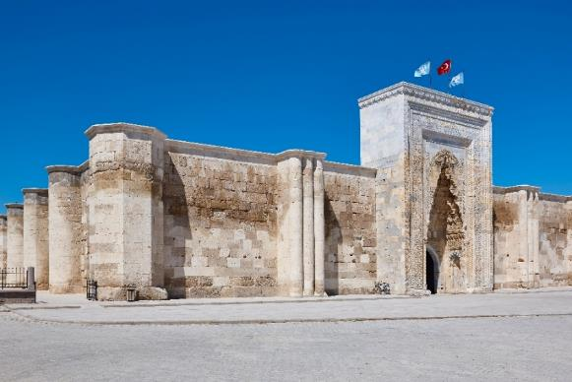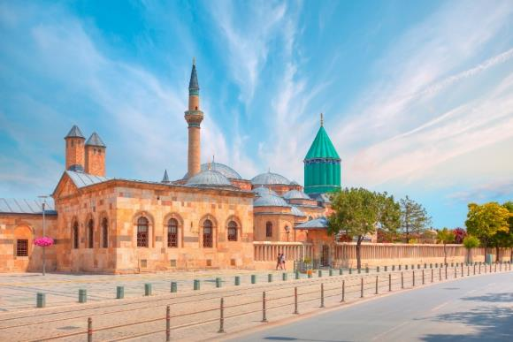

เย็น 🍽 รับประทานอาหารเย็น (มื้อที่7)

ที่พัก : EXEDRA CAVE HOTEL หรือโรงแรมระดับใกล้เคียงกัน

(ชื่อโรงแรมที่ท่านพัก ทางบริษัทจะทำการแจ้งพร้อมใบนัดหมาย 5-7 วัน ก่อนวันเดินทาง)

วันที่ห้า Option Tour : ขึ้นบอลลูนชมความงามของเมืองคัปปาโดเกีย – โรงงานทอพรม - โรงงานเซรามิค - ร้านจิวเวอร์รี่ -   
 นครใต้ดินชาดัค – ปราสาทหินยูชิซาร์ – หุบเขานกพิราบ – หุบเขาแห่งรัก – หุบเขาเกอเรเม – หมู่บ้านอวานอส

🍽อาหารเช้า, เที่ยง, เย็น

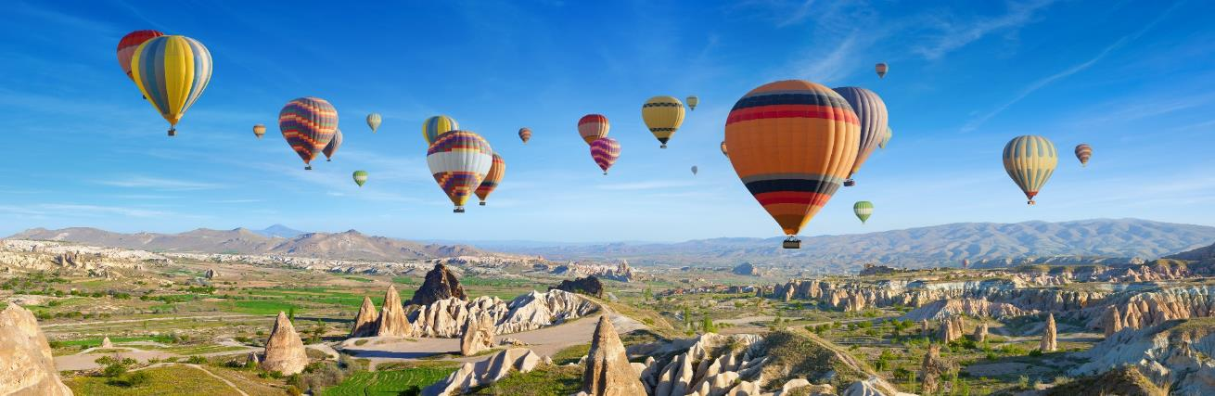

**Option Tour :** สำหรับท่านใดที่สนใจ ขึ้นบอลลูนชมความงามของเมืองคัปปาโดเกีย **เป็นกิจกรรมการล่องบอลลูนลมร้อนที่มีชื่อเสียง (Hot Air Balloon)** และได้รับการโหวตให้เป็นการล่องบอลลูนลมร้อนที่ดีที่สุดในโลกมาอย่างต่อเนื่อง นักท่องเที่ยวจะได้ชมทัศนียภาพอันสวยงามและน่าอัศจรรย์ของ **“ดินแดนแห่งปล่องไฟนางฟ้า”** จากมุมสูง ลักษณะที่เป็นมาตรฐานของการทัวร์ล่องบอลลูนที่คัปปาโดเชียโดยทั่วไปคือ มีบริการรถตู้รับ – ส่งที่โรงแรม ตั้งแต่เวลาประมาณตี 4 หรือตี 5 ไปยังจุดปล่อยตัวบอลลูน ซึ่งที่จุดปล่อยบอลลูนนั้นจะมีอาหารเช้าง่ายๆ อาทิ กาแฟ ขนมปังไว้บริการ หลังจากรับประทานอาหารเช้าเสร็จพอถึงเวลาประมาณ 6 โมงก็ได้เวลาขึ้นบอลลูน การล่องบอลลูนนั้นใช้เวลาประมาณ 1 ชั่วโมง (ค่าทัวร์ไม่รวมค่าขึ้นบอลลูน 1 ท่าน 280 USD ) หรือถ้าหากใครอยากสัมผัสประสบการณ์ใหม่กับการนั่งรถ Jeep Safari ลัดเลาะไปตามแกรนด์แคนยอน ตรอกซอกเขาที่เป็นรูปทรงต่างๆ ได้เห็นปล่องภูเขาไฟในอีกมุมมองหนึ่ง (ค่าทัวร์ไม่รวมค่ารถ Jeep Safari tour ระยะเวลาประมาณ 20 นาที 1 ท่าน ราคาประมาณ 120 USD) ราคาอาจมีการเปลี่ยนแปลงโปรดเช็คกับเจ้าหน้าที่อีกครั้ง และ ฟรีถ่ายภาพสุดชิค กับ รถคลาสสิคคาร์ (Classic car) เรียกได้ว่าเป็น Unseen ของที่นี่เลย ที่ต้องมาถ่ายรูปคู่กับบอลลูนลอยฟ้าสีสันสดใส คู่กับรถเปิดประทุนสุดคลาสสิค!

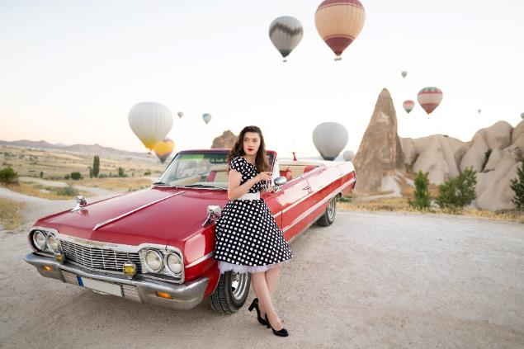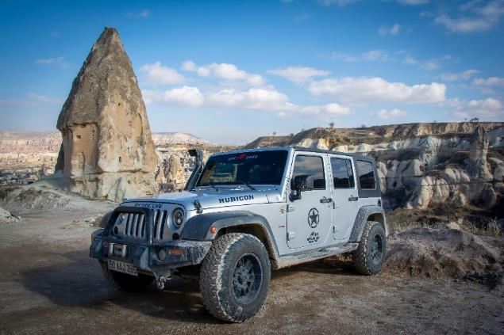

เช้า 🍽 *รับประทานอาหารเช้า ณ โรงแรม* (มื้อที่8)

**นำท่านช้อปปิ้งที่** โรงงานทอพรม (Carpet) โรงงานเซรามิค (Pottery) และร้านจิวเวอร์รี่ (Jewellery) อิสระกับการเลือกซื้อสินค้าและของที่ระลึกได้ตามอัธยาศัย จากนั้นนำท่าน**เที่ยวชม** นครใต้ดินชาดัค (Cardak Underground City) ภูเขาหินที่ถูกเปลี่ยนเป็นเมืองใต้ดิน มี สิ่งอำนวยความสะดวกครบครัน ใช้เป็นที่หลบซ่อนของชาวเมืองจากการรุกรานของข้าศึกในสมัยทำสงคราม ใช้อยู่อาศัยกันนานเป็นเดือน มีทางหนีฉุกเฉิน และระบบระบายอากาศอันยอดเยี่ยม สามารถเข้าไปทีเดียว 10 คนก็ยังรู้สึกหายใจได้โล่ง นับเป็นสิ่งมหัศจรรย์ที่สร้างจากฝีมือมนุษย์ในยุคอดีต

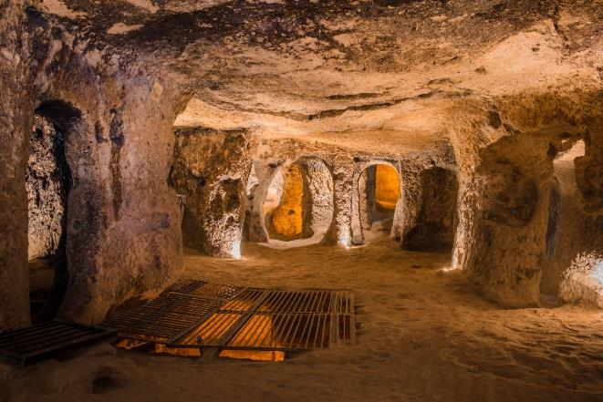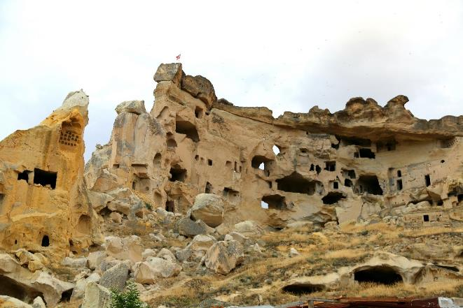

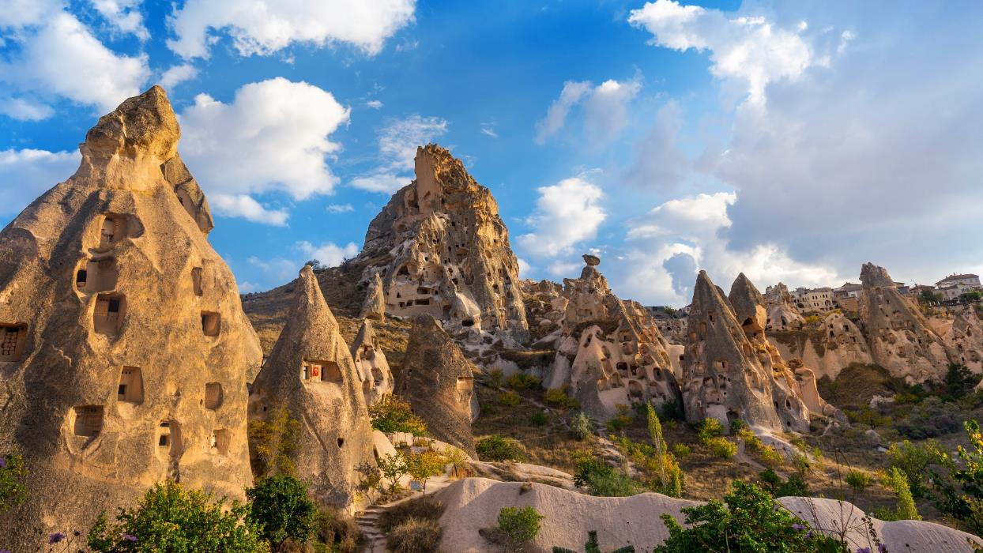 นำท่านเดินทาง**ชม** ปราสาทหินยูชิซาร์ (Uchisar Castle) เป็นปราสาทหินธรรมชาติตั้งแต่สมัยโรมันไบเซนไทน์ ที่ในอดีตใช้เป็นป้อมปราการสำหรับส่งสัญญาณเตือนภัย และยังให้ท่านชมทัศนียภาพที่สวยงามแบบพาโนราอีกด้วย

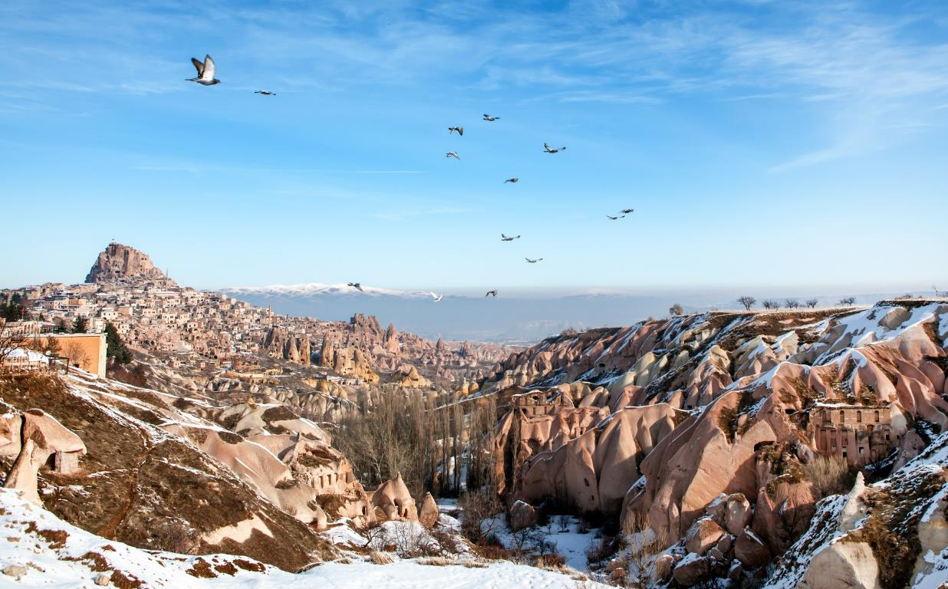 จากนั้นนำท่านเดินทางไป**ถ่ายภาพที่** หุบเขานกพิราบ (Pigeon Valley) เป็นจุดชมวิวที่อยู่ตรงบริเวณหน้าผาที่ชาวเมืองโบราณได้ขุดเจาะเป็นรูไว้ เพื่อให้นกพิราบเข้าไปทำรังอาศัยอยู่อย่างมากมาย บริเวณริมผามีต้นไม้จำลองที่เต็มไปด้วยดวงตาสีฟ้าแขวนอยู่โดดเด่น ด้วยเรื่องของความเชื่อกับผู้คนนั้นเป็นของคู่กันมาเนิ่นนาน เช่นกันกับดินแดนแถบนี้ที่มีความเชื่อเรื่องนัยน์ตาปีศาจ

เที่ยง 🍽 รับประทานอาหารเที่ยง (มื้อที่9)

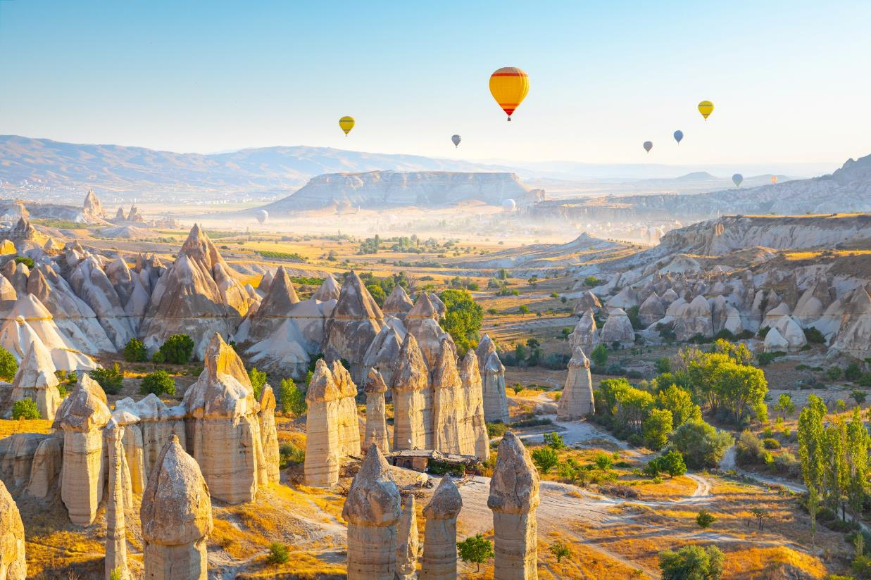  นำท่านชม หุบเขาแห่งรัก (Love Valley) เป็นกลุ่มแท่งหินทรงยาวแนวตั้ง ที่เกิดจากการปะทุของภูเขาไฟและการกัดเซาะเป็นเวลาหลายพันปี เป็นผลให้เกิดหุบเขาลึกและยอดเขาที่แหลมคมในดิน ขณะเดินเที่ยวชมหินเสาต่างๆ ที่นี่จะเกิดความรู้สึกราวกับกำลังต้องมนตร์แห่ง Cappadocia อย่างแท้จริง

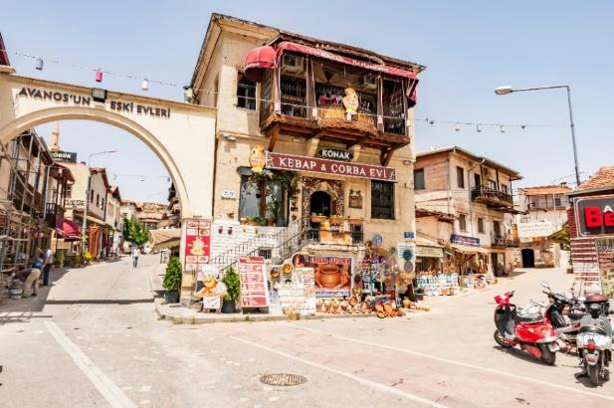 นำทุกท่านเดินทางสู่ หุบเขาเกอเรเม (Goreme Valley) มีเอกลักษณ์คือภูมิทัศน์อันสวยงามและน่าอัศจรรย์ ซึ่งรอบๆ บริเวณนี้เต็มไปด้วยหินรูปทรงประหลาดต่างๆ เป็นจำนวนมากที่สร้างขึ้นโดยธรรมชาติ ผู้คนนิยมมาถ่ายภาพเช็คอินและยังสามารถชมทัศนียภาพอันงดงามแบบพาโนรามาได้อีกด้วย นำท่านชม หมู่บ้าน อวานอส (Avanos Villege) เป็นหมู่บ้านเก่าแก่เล็กๆ ตัวบ้านมีลักษณะสถาปัตยกรรมออตโตมันดั้งเดิม ตั้งอยู่ริมฝั่งแม่น้ำแดง แม่น้ำที่ยาวที่สุดในตุรเคีย มีชื่อเสียงในเรื่องของเครื่องปั้นดินเผาและเซรามิค

เย็น 🍽 รับประทานอาหารเย็น (มื้อที่10) และชิมไอศกรีมต้นตำหรับตุรเคีย ICE CREAM MADO by Rriverside

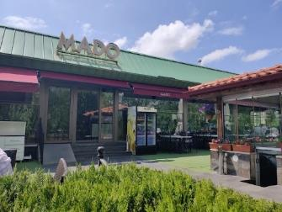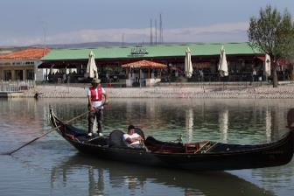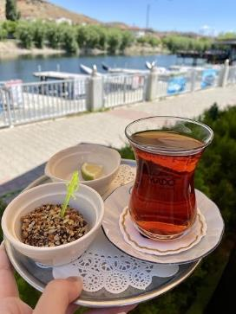

**Highlight !** Mado เป็นร้านไอศกรีมขึ้นชื่อที่ตุรเคีย  
 เนื้อไอศกรีมจะมีความหนืดและเหนียวกว่าไอศกรีม  
 ทั่วไป มีรสชาติที่เข้มข้นและกลมกล่อม อร่อยมากๆ  
🍦🧁🍧

ที่พัก : RAMADA CAPPADOCIA HOTEL หรือโรงแรมระดับใกล้เคียงกัน

(ชื่อโรงแรมที่ท่านพัก ทางบริษัทจะทำการแจ้งพร้อมใบนัดหมาย 5-7 วัน ก่อนวันเดินทาง)

วันที่หก เมืองคัปปาโดเกีย - เมืองอังการา – สุสานอตาเติร์ก - ทะเลสาบเกลือ – เมืองซาฟแลนโบลู 🍽 อาหารเช้า, เที่ยง, เย็น

เช้า 🍽 *รับประทานอาหารเช้า ณ โรงแรม* (มื้อที่11)

จากนั้นนำท่านเดินทางสู่ **เมืองอังการา (Ankara)** ซึ่งเป็นเมืองหลวงที่ตั้งอยู่บริเวณกลางคาบสมุทรอานาโตเลีย **เยี่ยมชม** สุสานอตาเติร์ก (Ataturk Mausoleum) อนุสรณ์สถาน หรือ สุสานขนาดใหญ่ของ บุคคลสำคัญผู้ได้รับการขนานนามว่าเป็นบิดาแห่งชาวเติร์กของประเทศตุรเคีย ทางเข้าหลักของอาคาร คือ ถนนไลอ้อน เรียงรายไปด้วยรูปปั้นสิงโต 24 ตัว แสดงถึงสัญลักษณ์แห่งอำนาจของชาวฮิตไทต์

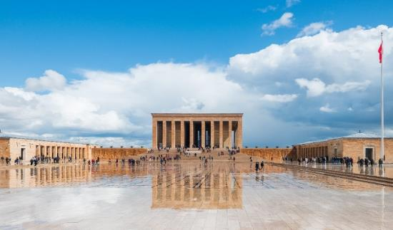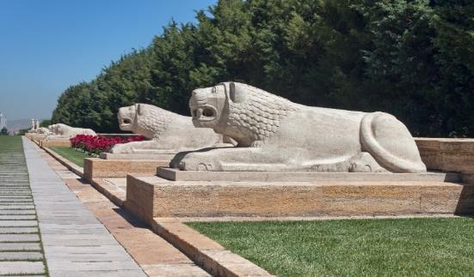

เที่ยง 🍽 รับประทานอาหารเที่ยง (มื้อที่12)

**นำท่านชมความสวยงามของ** ทะเลสาบเกลือ (Salt Lake) หรือทะเลสาบ Tuz ทะเลสาบสีแดงสุดแปลกในตุรเคีย ที่ขึ้นชื่อว่าเป็นทะเลสาบที่ ‘เค็ม’ ที่สุดในโลก เป็นทะเลสาบที่ใหญ่เป็นอันดับ 2 ของประเทศตุรเคีย ซึ่งสาเหตุที่มีน้ำทะเลเป็นสีแดงก็เพราะว่าแท้จริงแล้วมันคือสีของสาหร่าย ‘Dunaliellam salina’ เป็นสาหร่ายที่ถูกนำไปใช้ในเครื่องสำอาง และอาหารเสริมต่างๆ อิสระให้ท่านถ่ายภาพกับวิวน้ำทะเลสีแดงตัดกับเกลือสีขาวๆ

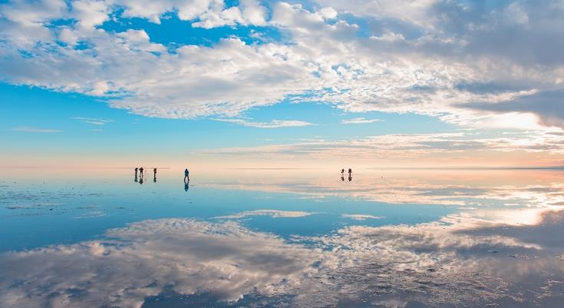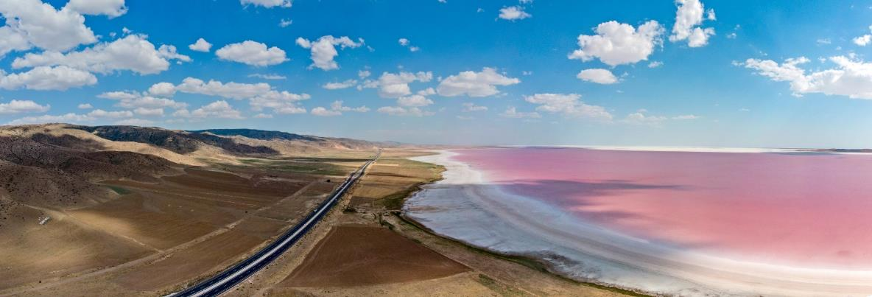

**Highlight !** ในช่วงหน้าฝนก็จะมีน้ำอยู่ในทะเลสาบมองเห็นเป็นเงาสะท้อน แต่เมื่อหน้าร้อนมาถึงน้ำจะเหือดแห้งเหลือแต่เพียงเกลือกองเป็นแผ่น หนาหลายสิบเซนติเมตร มองเห็นเป็นพื้นสีขาวสุดลูกหูลูกตาและยังเคยเป็นสถานที่ถ่ายทำหนัง Star War อีกด้วย

จากนั้นเดินทางสู่ **เมืองซาฟแลนโบลู (Safranbolu)** เมืองดอกไม้สีแดง ถูกบันทึกอยู่ในรายชื่อมรดกโลกของยูเนสโก มองไปจะเป็นเมืองที่มีภูเขาสวยงาม เส้นทางที่ปูด้วยหินก้อนกรวดทอดยาวผ่านเขา สองข้างทางเป็นบ้านไม้โบราณสไตล์ออสมันตัส หลังคาปูด้วยกระเบื้องทรงกระบอก

เย็น 🍽 รับประทานอาหารเย็น (มื้อที่13)

ที่พัก : KAHVECILER KONAGI หรือโรงแรมระดับใกล้เคียงกัน

(ชื่อโรงแรมที่ท่านพัก ทางบริษัทจะทำการแจ้งพร้อมใบนัดหมาย 5-7 วัน ก่อนวันเดินทาง)

วันที่เจ็ด เมืองซาฟแลนโบลู – เมืองอิสตันบูล – โรงงานผลิตเครื่องหนัง - ล่องเรือชมช่องแคบบอสฟอรัส – Candy Shop -   
 ตลาดเครื่องเทศ – จัตุรัสทักซิมสแควร์ - หอคอยกาลาตา 🍽 อาหารเช้า, เย็น

เช้า 🍽 *รับประทานอาหารเช้า ณ โรงแรม* (มื้อที่14)

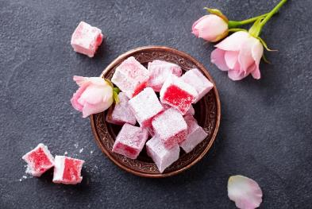

**Highlight !** ขนมโลคุม ขนมหวานทรงลูกเต๋าทำจากแป้งและน้ำตาล มักจะมีอัลมอนด์ ถั่วพิสทาชิโอ วอลนัทและแมคคาเดเมียผสมเข้าไปด้วย ของฝากที่ห้ามพลาด

นำท่านเดินทางสู่ **เมืองอิสตันบูล (Istanbul)** เป็นเมืองที่มีประวัติศาสตร์ยาวนานหลายศตวรรษตั้งแต่ก่อนคริสตกาล โดยตั้งอยู่บริเวณ ช่องแคบบอสฟอรัส ซึ่งแยกระหว่างทวีปยุโรปและเอเชีย ทำให้เมืองอิสตันบูลเป็นเมืองสำคัญเพียงเมืองเดียวในโลก ที่ตั้งอยู่ทั้ง 2 ทวีป นำท่านเดินทางสู่ โรงงานผลิตเครื่องหนัง (LEATHER FACTORY) ซึ่งประเทศตุรเคียเป็นประเทศที่มีฐานการผลิตเครื่องหนังคุณภาพสูงที่สุดอันดับต้นๆของโลก ทั้งยังผลิตเสื้อหนังให้กับแบรนด์ดังในอิตาลี เช่น VERSACE, PRADA , MICHAEL KORS อีกด้วย อิสระให้ท่านเลือกชมผลิตภัณฑ์จากเครื่องหนัง และ สินค้าพื้นเมืองตามอัธยาศัย

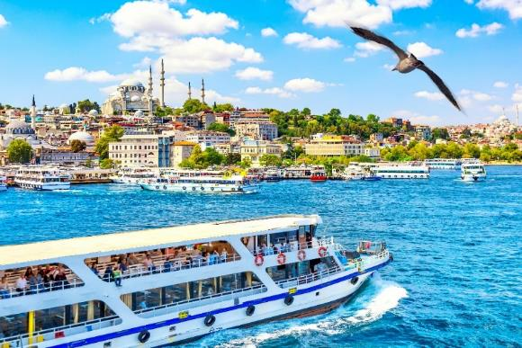จากนั้นนำท่านล่องเรือชมช่องแคบบอสฟอรัส (Bosphorus Cruise Tour) เป็นช่องแคบที่เชื่อมทะเลดำกับทะเลลมาร์มาร่า มีความยาวประมาณ 30 กิโลเมตร เป็นเส้นทางการเดินเรือที่สำคัญ และยังแบ่งทวีปยุโรปและเอเชียออกจากกันอีกด้วย แวะร้านของฝาก Candy Shop หรือร้านเตอร์กิชดีไลท์ เป็นขนมหวานขึ้นชื่อของประเทศตุรเคีย จากนั้นให้ท่าน**อิสระช้อปปิ้ง** ตลาดเครื่องเทศ (Spice Market) เรียกกันว่าตลาดอียิปต์ เป็นตลาดพื้นเมืองของตุรคีย ภายในตลาดยังมีสินค้ามากมายให้ได้เลือกซื้อ อาทิ ร้านขนมหวานของตุรเคีย, อาหาร, เครื่องเทศ, เครื่องเพชรพลอย, ของที่ระลึก, ผลไม้แห้งและเครื่องประดับต่างๆ อีกด้วย

เที่ยง 🍽 อิสระอาหารเที่ยงตามอัธยาศัยเพื่อเป็นการไม่รบกวนเวลาช้อปปิ้งของท่าน

และ**อิสระช้อปปิ้งที่** จัตุรัสทักซิมสแควร์ (TAKSIM SQUARE) เป็นสถานที่สำคัญที่มีชื่อเสียงและนับว่าเป็นหัวใจ ของ เมืองอิสตันบูลเลยทีเดียว ซึ่ง ไฮไลท์ของ TAKSIM SQUARE อีกอย่างหนึ่ง ก็คือ รถรางสีแดงสด ที่วิ่งจาก จัตุรัส ทักซิม ไปตามถนน ใกล้กับ สถานีทูเนล ซึ่งเป็นสถานีรถไฟใต้ดิน ที่เก่าแก่ที่สุดในโลกเป็นอันดับสอง

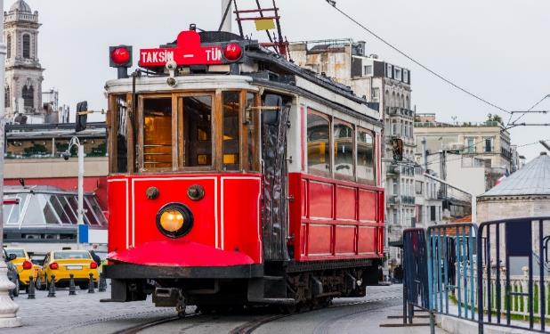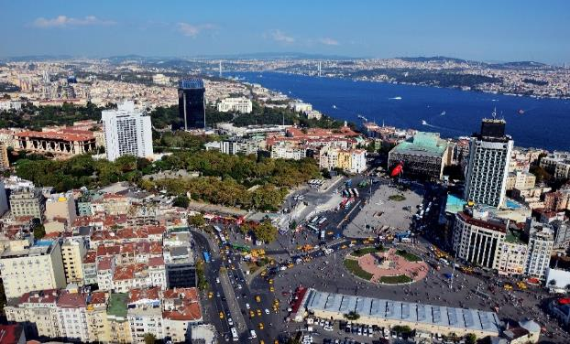

**แวะถ่ายภาพกับ** หอคอยกาลาตา (Galata Tower) เป็นหอคอยหินยุคกลาง ถูกสร้างขึ้นในปี ค.ศ. 1348 เป็นหอคอยหินสไตล์โรมัน ทรงกระบอกขนาดเก้าชั้น มีความสูง 66.90 เมตร

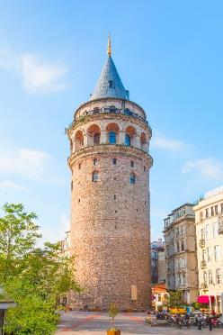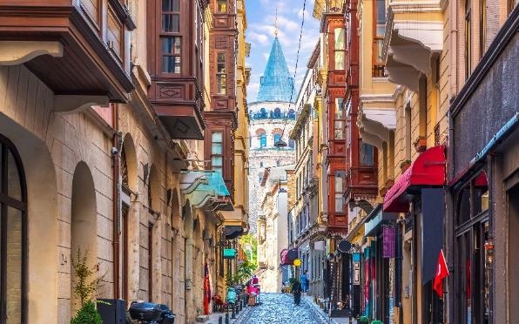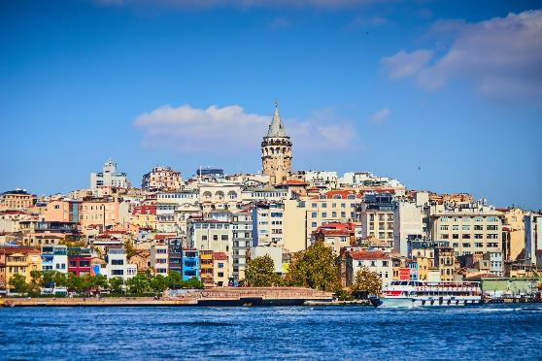

เย็น 🍽 รับประทานอาหารเย็น (มื้อที่15)

ที่พัก : TRYP BY WYNDHAM AIRPORT หรือโรงแรมระดับใกล้เคียงกัน

(ชื่อโรงแรมที่ท่านพัก ทางบริษัทจะทำการแจ้งพร้อมใบนัดหมาย 5-7 วัน ก่อนวันเดินทาง)

วันที่แปด พระราชวังทอปกาปี – สุเหร่าเซนต์โซเฟีย – สุเหร่าสีน้ำเงิน - ฮิปโปโดม – ตลาดแกรนด์บาร์ซ่า –

ย่าน Balat Old Houses – ท่าเรือกาลาตา – ท่าอากาศยานนานาชาติอิสตันบูล – ท่าอากาศยานนานาชาติดูไบ

🍽 อาหารเช้า, เที่ยง

เช้า 🍽 *รับประทานอาหารเช้า ณ โรงแรม* (มื้อที่16)

นำท่าน**ถ่ายภาพกับ** พระราชวังทอปกาปี (Topkapi Palace) อดีตเคยเป็นที่ประทับของสุลต่านแห่งราชวงศ์ออตโตมัน ปัจจุบันเป็นพิพิธภัณฑ์สถานแห่งชาติที่ใช้เก็บ มหาสมบัติอันล้ำค่า *(ปิดเข้าชมทุกวันอังคาร)* และยังเป็นส่วนหนึ่งของ พื้นที่ประวัติศาสตร์ของอิสตันบูล ที่ได้รับการขึ้นทะเบียนเป็นมรดกโลก ขององค์การยูเนสโก

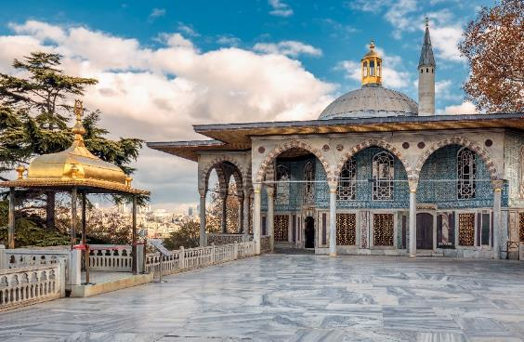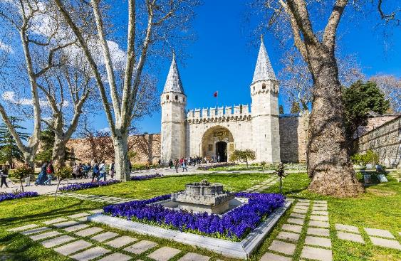

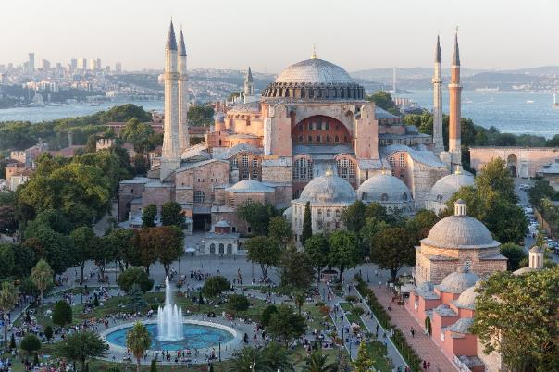 จากนั้นนำท่าน**ถ่ายภาพกับ** สุเหร่าเซนต์โซเฟีย (Mosque of Hagia Sophia) เดิมเคยเป็นโบสถ์ของคริสต์ ต่อมาถูกเปลี่ยนเป็นสุเหร่า ปัจจุบันเป็นพิพิธภัณฑ์ *(ปิดเข้าชมทุกวันจันทร์)* วิหารแห่งนี้จึงได้รับการตกแต่งอย่างสวยงาม และทรงคุณค่าทางศิลปะที่ยิ่งใหญ่ จากนั้นนำท่าน**ถ่ายภาพด้านนอก** สุเหร่าสีน้ำเงิน (Blue Mosque) เป็นมัสยิดที่โอ่อ่า สง่างาม เกินคำบรรยาย ด้วยการสร้างหอ อะซานจำนวน 6 หอ ถือเป็นอันดับที่ 3 มีแบบสถาปัตยกรรมที่งดงาม แปลกตาที่สุดในโลก (*ภายในอาจมีการปรับปรุงตลอด ทำให้บางช่วงไม่สามารถชมด้านในได้)* *\*กรุณาแต่งกายสุภาพ และสุภาพสตรีให้เตรียมผ้าคลุมไว้สำหรับรับใช้คลุมศรีษะระหว่างเที่ยวชม สุเหร่าสีน้ำเงิน\** จากนั้นถ่ายภาพ**ด้านนอก** ฮิปโปโดม (Hippodrome) ตั้งอยู่ที่จัตุรัสสุลต่านอาเหม็ดซึ่งคั่นระหว่างมหาวิหารโซเฟีย Hagia Sophia ใช้เป็นสนามแข่งม้าและแข่งรถศึก (Chariot Racing)

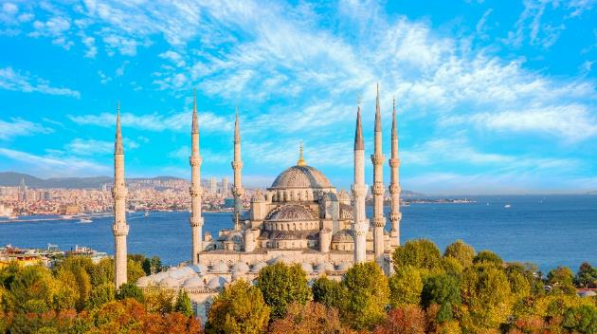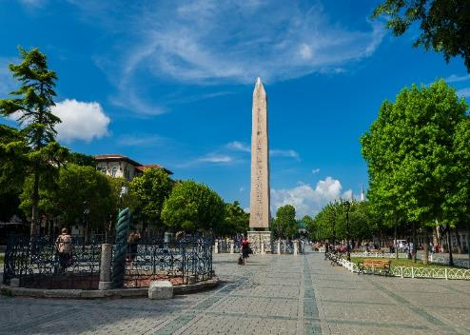

เที่ยง 🍽 รับประทานอาหารเที่ยง (มื้อที่17)

นำท่านเดินทางสู่ ตลาดแกรนด์บาร์ซ่า (Grand Bazaar) เป็นหนึ่งในตลาดในร่มที่ใหญ่ที่สุดและเก่าแก่ที่สุดในโลก ภายใต้หลังคาที่ยาวไม่มีที่สิ้นสุด คุณจะได้พบกับกระเบื้องระยิบระยับ เครื่องเทศ เครื่องปั้นดินเผา เครื่องทองเหลือง เครื่องหนัง ชุดระบำหน้าท้อง ไปป์ และที่เขี่ยบุหรี่ รวมไปถึงหนังสือทำมือและงานหัตถกรรมต่างๆ

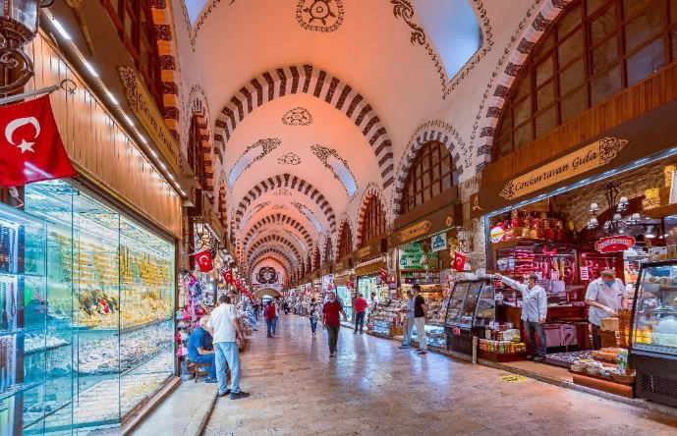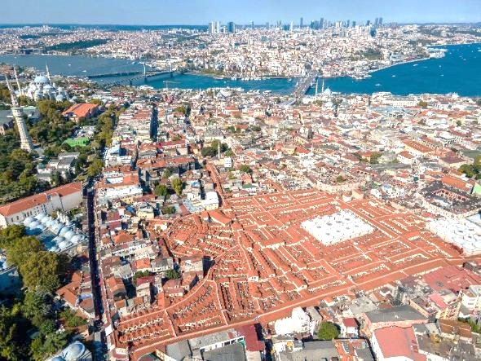

**นำท่านเดินเล่น** ย่าน Balat Old Houses ย่านที่เต็มไปด้วยบ้านไม้สีสันสดใส โบสถ์ มัสยิด และร้านค้า ย่านนี้มีประวัติศาสตร์ยาวนาน เคยเป็นที่อยู่อาศัยของชาวยิว กรีก และอาร์เมเนีย ปัจจุบันย่านนี้กลายเป็นสถานที่ท่องเที่ยวยอดนิยม ดึงดูดนักท่องเที่ยวจากทั่วโลก

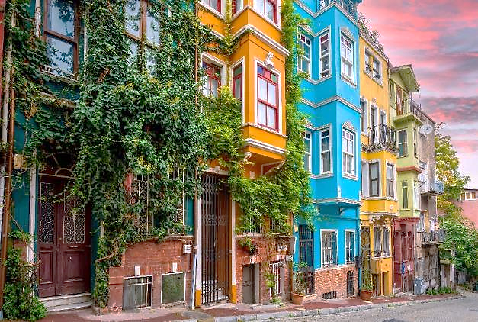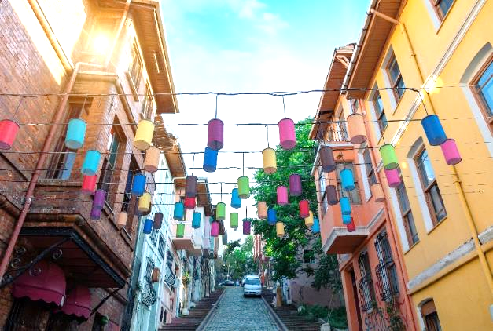

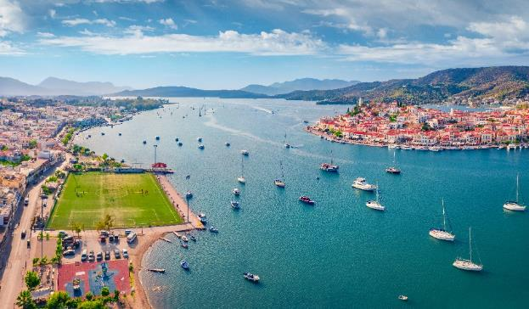 **อิสระให้ท่านเดินเล่น** ท่าเรือกาลาตา (Galata port) โครงการขนาดใหญ่นี้ตั้งอยู่บนชายฝั่งยุโรปของกาลาตา มีร้านอาหารและเครื่องดื่มมากกว่า 250 แห่ง สถานที่นี้เป็นการผสมผสานอย่างลงตัวระหว่างประวัติศาสตร์ ความทันสมัย ​​และธรรมชาติ และเป็นอีกหนึ่งจุดรวมสินค้าแบรนด์ที่เป็นที่รู้จักในระดับโลกหรือแบรนด์ระดับประเทศอีกด้วย

เย็น 🍽 อิสระอาหารเย็นตามอัธยาศัยเพื่อเป็นการไม่รบกวนเวลาช้อปปิ้งของท่าน

**สมควรแก่เวลานำท่านเดินทางสู่** ท่าอากาศยานนานาชาติอิสตันบูล เพื่อเดินทางกลับสู่กรุงเทพฯ

23.20 น. เดินทางกลับประเทศไทย โดยสายการบิน EMIRATES (EK) เที่ยวบินที่ EK118

วันที่เก้า ท่าอากาศยานนานาชาติดูไบ แวะพักเปลี่ยนเครื่อง - ท่าอากาศยานนานาชาติสุวรรณภูมิ ประเทศไทย

04.50 น. เดินทางถึงท่าอากาศยานนานาชาติดูไบ ประเทศสหรัฐอาหรับเอมิเรต แวะพักเปลี่ยนเครื่อง

09.40 น. นำท่านเดินทางกลับสู่ กรุงเทพฯ ประเทศไทย สายการบิน EMIRATES (EK) โดยเที่ยวบินที่ EK372

19.15 น. เดินทางถึง ท่าอากาศยานนานาชาติสุวรรณภูมิ ประเทศไทย โดยสวัสดิภาพ

******************************************

หมายเหตุ* โปรแกรมอาจมีการสลับวันหรือเปลี่ยนแปลงไปตามความเหมาะสมโดยไม่แจ้งให้ทราบล่วงหน้า

ขึ้นอยู่กับตามสถานการณ์ท้องถิ่น สถานที่ท่องเที่ยว เทศกาล หรือ สภาพอากาศท้องถิ่น ณ เวลานั้น

ทั้งนี้การเปลี่ยนทางบริษัทจะคำนึงถึงประโยชน์และความปลอดภัยของทุกท่านเป็นหลักสำคัญ

**เงื่อนไขการให้บริการ**

► การเดินทางครั้งนี้จะต้องมีจำนวน 15 ท่านขึ้นไป กรณีไม่ถึงจำนวนดังกล่าว

- จะส่งจอยน์ทัวร์กับบริษัทที่มีโปรแกรมใกล้เคียงกัน

- หรือเลื่อน หรือยกเลิกการออกเดินทาง โดยทางบริษัทจะทำการแจ้งให้ท่านทราบล่วงหน้าก่อนการเดินทาง 15 วัน

- หรือขอสงวนสิทธิ์ในการปรับราคาค่าบริการเพิ่ม (ในกรณีที่ผู้เดินทางไม่ถึง 15 ท่าน และท่านยังประสงค์เดินทางต่อ) โดยทางบริษัทจะทำการแจ้งให้ท่านทราบก่อนล่วงหน้า

► ในกรณีที่ลูกค้าต้องออกตั๋วโดยสารภายในประเทศ กรุณาติดต่อเจ้าหน้าที่ของบริษัทฯ ก่อนทุกครั้ง มิฉะนั้นทางบริษัทจะไม่รับผิดชอบใดๆ ทั้งสิ้น

► การจองทัวร์และชำระค่าบริการ

- กรุณาชำระค่ามัดจำ ท่านละ 25,000 บาท พร้อมส่งสำเนาหน้าพาสปอร์ตและเอกสารชำระมัดจำค่าทัวร์

- ค่าทัวร์ส่วนที่เหลือชำระ 20-25 วัน ก่อนออกเดินทาง กรณีบริษัทฯ จำเป็นต้องออกตั๋วก่อนท่านจำเป็นต้องชำระค่า   
 ทัวร์ส่วนที่เหลือตามที่บริษัทกำหนดแจ้งเท่านั้น

**\*\*สำคัญ\*\*** สำเนาหน้าพาสปอร์ตผู้เดินทาง (จะต้องมีอายุเหลือมากกว่า 6 เดือน ก่อนหมดอายุนับจากวันเดินทางไป-กลับและจำนวนหน้าหนังสือเดินทางต้องเหลือว่างสำหรับติดวีซ่าไม่ต่ำกว่า 3 หน้า) **กรุณาตรวจสอบก่อนส่งให้บริษัทมิฉะนั้นทางบริษัทจะไม่รับผิดชอบกรณีพาสปอร์ตหมดอายุ ** กรุณาส่งพร้อมหลักฐานการโอนเงินมัดจำ

1. กรณีที่นักท่องเที่ยวต้องการขอยกเลิกการเดินทาง

**เงื่อนไขการยกเลิก**

* ยกเลิกการเดินทาง 45 วันก่อนการเดินทางขึ้นไป คืนเงินทั้งหมด(ทางบริษัทฯ ขอเก็บค่าใช้จ่ายตามที่ เกิดขึ้นจริงเช่น ค่ามัดจำตั๋วเครื่องบิน ค่ามัดจำโรงแรม หรืออื่นๆ)
* ยกเลิกการเดินทาง 25-45 วันก่อนการเดินทาง คืนมัดจำ 50% (ทางบริษัทฯ ขอเก็บค่าใช้จ่ายตามที่เกิดขึ้น จริงเช่น ค่ามัดจำตั๋วเครื่องบิน ค่ามัดจำโรงแรม หรืออื่นๆ )
* ยกเลิกการเดินทางน้อยกว่า 25 วันก่อนการเดินทาง เก็บค่าใช้จ่ายทั้งหมดตามราคาทัวร์ที่ตามระบุในโปรแกรม

2. กรณีผู้เดินทางถูกปฏิเสธการเข้า-ออกประเทศ ทางบริษัทฯ ขอสงวนสิทธิ์ในการไม่คืนเงินค่าทัวร์ทั้งหมด

3. เมื่อท่านออกเดินทางไปกับคณะแล้ว ถ้าท่านงดการใช้บริการรายการใดรายการหนึ่ง หรือไม่เดินทาง พร้อมคณะถือว่าท่านสละสิทธิ์ ไม่อาจเรียกร้องค่าบริการและเงินมัดจำคืน ไม่ว่ากรณีใดๆ ทั้งสิ้น

4. กรณีเจ็บป่วย จนไม่สามารถเดินทางได้จะต้องมีใบรับรองแพทย์จากโรงพยาบาลรับรอง ทางบริษัทขอสงวนสิทธิ์เรียกเก็บค่าใช้จ่ายตามที่เกิดขึ้นจริง

5. ตามพระราชบัญญัติธุรกิจนําเที่ยวและมัคคุเทศก์ พ.ศ. 2551 หมวด 2 ธุรกิจนําเที่ยว การยกเลิกการเดินทางของนักท่องเที่ยว ผู้ประกอบธุรกิจนําเที่ยวมีค่าใช้จ่ายที่ได้จ่ายจริงเพื่อเตรียมการจัดนําเที่ยว ให้นํามาหักจากเงินค่าบริการที่ต้องจ่าย ทั้งนี้ ผู้ประกอบธุรกิจนําเที่ยวแสดงหลักฐานให้นักท่องเที่ยวทราบ เช่น ค่าวีซ่า ค่ามัดจำตั๋วเครื่องบิน ค่าโรงแรม หรืออื่นๆ

กรณีจองทัวร์วันหยุดเทศกาล วันหยุดนักขัตฤกษ์ วันหยุดยาวต่อเนื่อง

หากได้มีการแจ้งยกเลิกทัวร์ ทางบริษัทฯ ขอสงวนสิทธิ์เก็บค่าทัวร์ทั้งหมด โดยไม่มีเงื่อนไขใดๆ ทั้งสิ้น

**อัตราค่าบริการนี้ *รวม***

(บริษัท ดำเนินการให้ กรณียกเลิกทั้งหมด หรืออย่างใดอย่างหนึ่ง ไม่สามารถรีฟันด์เป็นเงินหรือการบริการอื่นๆ ได้)

1. ค่าตั๋วโดยสารเครื่องบินไป-กลับ ชั้นประหยัดพร้อมค่าภาษีสนามบินทุกแห่งตามรายการทัวร์ข้างต้น
2. ค่าที่พักห้องละ 2-3 ท่าน ตามโรงแรมที่ระบุไว้ในรายการหรือ ระดับใกล้เคียงกัน
3. ตั๋วกรุ๊ปไม่สามารถ Upgrade ที่นั่งเป็น Business Class ได้ และต้องเดินทางไป-กลับพร้อมตั๋วกรุ๊ปเท่านั้นไม่สามารถเลื่อนวันได้ ใน กรณีที่ท่านต้องการแยกวันเดินทางกลับหรือไปก่อน โปรดติดต่อเจ้าหน้าที่เพื่อสอบถามราคาอีกครั้ง และการจัดที่นั่งของผู้เดินทาง เป็นการจัดการภายในของสายการบิน ทางบริษัทไม่สามารถเข้าไปเพื่อแทรกแซงได้
4. ค่าอาหาร ค่าเข้าชม และ ค่ายานพาหนะทุกชนิด ตามที่ระบุไว้ในรายการทัวร์ข้างต้น
5. เจ้าหน้าที่บริษัทฯ คอยอำนวยความสะดวกตลอดการเดินทาง
6. ค่าน้ำหนักกระเป๋า สัมภาระโหลดใต้ท้องเครื่อง 30 กิโลกรัม ถือขึ้นเครื่องได้ 7 กิโลกรัม และค่าประกันวินาศภัยเครื่องบินตามเงื่อนไขของแต่ละสายการบินที่มีการเรียกเก็บ และกรณีน้ำหนักสัมภาระเกินท่านต้องเสียค่าปรับตามที่สายการบินเรียกเก็บ
7. ค่าประกันอุบัติเหตุตามกรมธรรม์วงเงิน 1,000,000 บาท ค่ารักษาพยาบาล ตามเงื่อนไขของบริษัทฯ ประกันภัยที่บริษัททำไว้ ทั้งนี้ย่อมอยู่ในข้อจำกัดที่มีการตกลงไว้กับบริษัทประกันชีวิต ทุกกรณี ต้องมีใบเสร็จและเอกสารรับรองทางการแพทย์ จากหน่วยงานที่เกี่ยวข้องเงื่อนไขนี้ไม่คุ้มครองโรคประจำตัว การสูญเสียทรัพย์สินส่วนตัวของผู้เดินทาง และไม่รวมประกันสุขภาพ ท่านสามารถสั่งซื้อประกันสุขภาพเพิ่มได้จากบริษัทประกันทั่วไป
8. ค่า Vat 7% และ ค่าภาษีหัก ณ ที่จ่าย 3%

**อัตราค่าบริการนี้ *ไม่รวม***

1. ค่าทำหนังสือเดินทางไทย และเอกสารต่างด้าวต่างๆ จากท่าน

2. ค่าใช้จ่ายอื่นๆ ที่นอกเหนือจากรายการระบุ อาทิเช่น ค่าอาหาร เครื่องดื่ม ค่าซักรีด ค่าโทรศัพท์ เป็นต้น

3. ค่าภาษีทุกรายการคิดจากยอดบริการ, ค่าภาษีเดินทาง (ถ้ามีการเรียกเก็บ)

4. ค่าภาษีน้ำมันที่สายการบินเรียกเก็บเพิ่มภายหลังจากทางบริษัทฯได้ออกตั๋วเครื่องบิน และได้ทำการขายโปรแกรมไปแล้ว

5. ค่าพนักงานยกกระเป๋าที่โรงแรม

6. ค่าทิปไกด์และคนขับรถ ท่านละ  **70USD/ท่าน** หัวหน้าทัวร์ ท่านละ **1,000 บาท/ท่าน**

**เงื่อนไขโรงแรมที่พัก**

1. เนื่องจากการวางแผนผังห้องพักของแต่ละโรงแรมแตกต่างกัน จึงอาจทำให้ห้องพักแบบห้องเดี่ยว (Single) ,ห้องคู่ (Twin/Double) และห้องพักแบบ 3 ท่าน (Triple Room) ห้องพักต่างประเภทอาจจะไม่ติดกันและบางโรงแรม อาจจะไม่มีห้องพักแบบ 3 ท่าน แต่อาจจะได้เป็น 1 เตียงใหญ่กับ 1 เตียงพับเสริม
2. **กรณีพัก 3 ท่าน** **หากวันที่เข้าพักโรงแรมไม่มีห้อง** Triple room (ห้องพัก 3ท่าน) หรือ เตียงเสริม หรือ SOFA BED จำเป็นต้องแยกพัก 2 ห้อง เป็น 1 Twin room (ห้องพัก 2 ท่าน) + 1 Single room (ห้องพักเดี่ยว) ซึ่งท่านจะต้องชำระค่าพักเดี่ยวเพิ่ม เนื่องจากบางโรงแรมอาจจะมี 1 เตียงใหญ่ และไม่สามารถเสริมเตียงได้
3. โรงแรมมีลักษณะเป็น Traditional Building ห้องที่เป็นห้องเดี่ยวอาจเป็นห้องที่มีขนาดกะทัดรัต

ไม่มีอ่างอาบน้ำ ขึ้นอยู่กับการออกแบบของแต่ละโรงแรมนั้นๆ และห้องแต่ละห้องอาจมีลักษณะแตกต่างกัน ห้องพักต่างประเภทอาจจะไม่ติดกันหรืออยู่คนละชั้น

1. **กรณีห้องพักในเมืองที่ระบุไว้ในโปรแกรมมีเทศกาลวันหยุด มีงานแฟร์ต่างๆ** บริษัทขอจัดที่พักในเมืองใกล้เคียงแทน

**หมายเหตุ** : กรุณาอ่านศึกษารายละเอียดทั้งหมดก่อนทำการจอง เพื่อความถูกต้องและความเข้าใจตรงกันระหว่างท่านลูกค้าและบริษัทฯ และเมื่อท่านตกลงชำระเงินมัดจำหรือค่าทัวร์ทั้งหมดกับทางบริษัทฯ แล้ว ทางบริษัทฯ จะถือว่าท่านได้ยอมรับเงื่อนไขข้อตกลงต่างๆ ทั้งหมด

**หมายเหตุ**

1. บริษัทฯ ขอสงวนสิทธิ์ที่จะเลื่อนการเดินทางหรือปรับราคาค่าบริการขึ้นในกรณีที่มีผู้ร่วมคณะไม่ถึง 15 ท่าน

2. ขอสงวนสิทธิ์การเก็บค่าน้ำมันและภาษีสนามบินทุกแห่งเพิ่ม หากสายการบินมีการปรับขึ้นก่อนวันเดินทาง

3. บริษัทฯ ขอสงวนสิทธิ์ในการเปลี่ยนเที่ยวบิน โดยมิต้องแจ้งให้ทราบล่วงหน้าอันเนื่องจากสาเหตุต่างๆ

4. บริษัทฯ จะไม่รับผิดชอบใดๆ ทั้งสิ้น หากเกิดกรณีความล่าช้าจากสายการบิน, การยกเลิกบิน, การประท้วง, การนัดหยุดงาน, การก่อการจลาจล, ภัยธรรมชาติ, การนำสิ่งของผิดกฎหมาย ซึ่งอยู่นอกเหนือความรับผิดชอบของบริษัทฯ

5. บริษัทฯ จะไม่รับผิดชอบใดๆ ทั้งสิ้น หากเกิดสิ่งของสูญหาย อันเนื่องเกิดจากความประมาทของท่าน, เกิดจากการโจรกรรม และ อุบัติเหตุจากความประมาทของนักท่องเที่ยวเอง

6. เมื่อท่านตกลงชำระเงินมัดจำหรือค่าทัวร์ทั้งหมดกับทางบริษัทฯ แล้ว ทางบริษัทฯ จะถือว่าท่านได้ยอมรับเงื่อนไขข้อตกลงต่างๆ ทั้งหมด

7. รายการนี้เป็นเพียงข้อเสนอที่ต้องได้รับการยืนยันจากบริษัทฯ อีกครั้งหนึ่ง หลังจากได้สำรองโรงแรมที่พักในต่างประเทศเรียบร้อยแล้ว โดยโรงแรมจัดในระดับใกล้เคียงกัน ซึ่งอาจจะปรับเปลี่ยนตามที่ระบุในโปรแกรม

8. การจัดการเรื่องห้องพัก เป็นสิทธิ์ของโรงแรมในการจัดห้องให้กับกรุ๊ปที่เข้าพัก โดยมีห้องพักสำหรับผู้สูบบุหรี่/ปลอดบุหรี่ได้ โดยอาจจะขอเปลี่ยนห้องได้ตามความประสงค์ของผู้ที่พัก ทั้งนี้ขึ้นอยู่กับความพร้อมให้บริการของโรงแรม และไม่สามารถรับประกันได้

9. กรณีผู้เดินทางต้องการความช่วยเหลือเป็นพิเศษ อาทิเช่น ใช้วิลแชร์ กรุณาแจ้งบริษัทฯ อย่างน้อย 14 วัน ก่อนการเดินทาง มิฉะนั้น บริษัทฯไม่สามารถจัดการได้ล่วงหน้าได้

10. มัคคุเทศก์ พนักงานและตัวแทนของผู้จัด ไม่มีสิทธิ์ในการให้คำสัญญาใดๆ ทั้งสิ้นแทนผู้จัด นอกจากมีเอกสารลงนามโดยผู้มีอำนาจของผู้จัดกำกับเท่านั้น

11. ผู้จัดจะไม่รับผิดชอบและไม่สามารถคืนค่าใช้จ่ายต่างๆ ได้เนื่องจากเป็นการเหมาจ่ายกับตัวแทนต่างๆ ในกรณีที่ผู้เดินทางไม่ผ่านการพิจารณาในการตรวจคนเข้าเมือง-ออกเมือง ไม่ว่าจะเป็นกองตรวจคนเข้าเมืองหรือกรมแรงงานของทุกประเทศในรายการท่องเที่ยว อันเนื่องมาจากการกระทำที่ส่อไปในทางผิดกฎหมาย การหลบหนี เข้าออกเมือง เอกสารเดินทางไม่ถูกต้อง หรือ การถูกปฏิเสธในกรณีอื่นๆ

12. ค่าประกันอุบัติเหตุตามกรมธรรม์วงเงิน 1,000,000 บาท ค่ารักษาพยาบาล ตามเงื่อนไขของบริษัทฯ ประกันภัยที่บริษัททำไว้ ทั้งนี้ย่อมอยู่ในข้อจำกัดที่มีการตกลงไว้กับบริษัทประกันชีวิต ทุกกรณี ต้องมีใบเสร็จและเอกสารรับรองทางการแพทย์ จากหน่วยงานที่เกี่ยวข้องเงื่อนไขนี้ไม่คุ้มครองโรคประจำตัว การสูญเสียทรัพย์สินส่วนตัวของผู้เดินทาง และไม่รวมประกันสุขภาพ ท่านสามารถสั่งซื้อประกันสุขภาพเพิ่มได้จากบริษัทประกันทั่วไป

13. มัคคุเทศก์ พนักงานและตัวแทนของผู้จัด ไม่มีสิทธิ์ในการให้คำสัญญาใดๆ ทั้งสิ้นแทนผู้จัด นอกจากมีเอกสารลงนามโดยผู้มีอำนาจของผู้จัดกำกับเท่านั้น

14. ผู้จัดจะไม่รับผิดชอบและไม่สามารถคืนค่าใช้จ่ายต่างๆ ได้เนื่องจากเป็นการเหมาจ่ายกับตัวแทนต่างๆ ในกรณีที่ผู้เดินทางไม่ผ่านการพิจารณาในการตรวจคนเข้าเมือง-ออกเมืองไม่ว่าจะเป็นกองตรวจคนเข้าเมืองหรือกรมแรงงานของทุกประเทศในรายการท่องเที่ยว อันเนื่องมาจากการกระทำที่ส่อไปในทางผิดกฎหมาย การหลบหนี เข้าออกเมือง เอกสารเดินทางไม่ถูกต้อง หรือ การถูกปฏิเสธในกรณีอื่นๆ